UNIVERSIdade FEEVALE

VITOR MARIATH

deduplication

eliminação de dados em sistemas de arquivos

Novo Hamburgo
2011
Vitor mariath

deduplication

eliminação de dados em sistemas de arquivos

Trabalho de Conclusão de Curso
apresentado como requisito parcial
à obtenção do grau de Bacharel em
Sistemas de Informação pela
Universidade Feevale

Orientador: Vandersilvio da Silva

Novo Hamburgo
2011

Agradecimentos
Gostaria de agradecer a todos os que, de alguma maneira, contribuíram para a realização desse trabalho de conclusão, em especial:
Aos amigos e às pessoas que convivem comigo diariamente, minha gratidão, pelo apoio emocional - nos períodos mais difíceis do trabalho.

Resumo
Deduplication é o método ou algoritmo utilizado para buscar em um segmento de dados porções iguais de dados, para que sejam removidos, salvando área para uso com novos dados. A tecnologia é utilizada principalmente em sistemas de arquivos de sistemas operacionais Unix, como o Oracle Solaris, com o ZFS e em soluções de armazenamento externo. Os ganhos com o Deduplication é apresentado pelos fornecedores de soluções chegando a 87% de economia de espaço em soluções de backup, mas ainda são necessárias análises mais profundas em ambientes de virtualização e banco de dados, onde também há uma grande recorrência de repetição de dados. A analise cientifica sobre os resultados obtidos pelo Deduplication é a proposta para esse trabalho, onde será criado ambiente usualmente utilizado no mercado de tecnologia de informação, principalmente nos ambientes produtivos. Sendo a analise baseada em ferramentas de benchmark e nativas do sistema operacional onde foram obtidos resultados de área salva, desempenho de entrada e saída e o comparativo com sistema de arquivos comuns, no caso o EXT3.

Palavras-chave: Deduplication. Sistemas de Arquivos. Sistemas Operacionais. Compactação.

Abstract
Deduplication is a method or algorithm using to searching in one segment of data, for portions equals of data, removing what is equal, saving area for new data. The technology is used mainly in file systems of UNIX operational systems, for example, the Oracle Solaris, with ZFS and external storage solutions. The earnings with the Deduplication is showed for vendors arriving to 87% of economy of space in backup solutions, but still are necessary analysis more deeper on virtualized environment and data bases, where too have a big recurrence of data equals. The scientific analysis about the results obtained for Deduplication is the proposal to this research, where will be created environments usually used on information technology market, mainly in production environments. Being the analysis based on benchmark and operational system native tools, where results were obtained for area saved, input and output performance and comparison with common file EXT3.

Key words: Deduplication, File Systems, Operational Systems, Compression.

Lista de Figuras
Figura 1.1 – Médias de eficiência do Deduplication de tipos de arquivos comuns 17
Figura 1.2 – Eficiência relativa da capacidade de uma LUN tradicional 18
Figura 2.1 – Console de administração do Oracle VM Virtual com as definições da máquina de teste 22
Figura 4.1 – Fluxo de comunicação entre os módulos do FUSE 27
Figura 4.2 – Fluxo simplificado da comunicação entre os módulos 29
Figura 4.3 – Instalação do Java 7 em modo texto 32
Figura 4.4 – Export da variável de ambiente do Java 32
Figura 4.5 – Instalação do pacote SDFS 33
Tabela 4.1 – Parâmetros comuns dos volumes SDFS 34
Figura 4.6 – Inicialização dos dispositivos de disco 35
Figura 4.7 – Criação do Volume Group 35
Figura 4.8 – Criação dos Logical Volumes e formatação 35
Figura 4.9 – Montagem dos sistemas de arquivos 36
Figura 4.10 – Criação do sistema de arquivos SDFS 36
Figura 4.11 – Montagem do sistema de arquivos /dedup 37
Figura 4.12 – Processo passando o processo de montagem para background 37
Figura 4.13 – Saída do comando df 38
Figura 4.14 – Processo de instalação do pacote sqlite no Phoronix 40
Figura 4.15 – Exemplo de relatório gerado pelo portal Phoronix Global 41
Figura 4.16 – Saída da instalação do pacote biotech com o Phoronix 42
Figura 6.1 – Gráfico de teste de gravação de dados usando TIOBench 44
Figura 6.2 – Gráfico de teste de leitura de dados usando TIOBench 45
Figura 6.3 – Gráfico de teste do sistema de arquivos /ext3 utilizando o SQLite 45
Figura 6.4 – Gráfico de teste do sistema de arquivos /dedup utilizando o SQLite 45
Figura 6.5 – Gráfico comparativo de blocos gravados por segundo, em cada sistema de arquivos 47
Figura 6.6 – Gráfico comparativo da utilização em Megabytes de cada sistema de arquivos 48

Lista de Tabelas

Tabela 4.1 – Parâmetros comuns dos volumes SDFS_______________________________33
Tabela 6.1 – Blocos gravados por segundo no /dedup 46
Tabela 6.2 – Blocos gravados por segundo no /ext3 46
Tabela 6.3 – Megabyte usado por sistema de arquivos 48

Lista de Abreviaturas e Siglas
CISC | Complex Instruction Set Computer
PDF | Portable document format
RAM | Random Access Memory
RISC | Reduced instruction set computing
SAN | Storage Area Network
XML | Extensible Markup Language

Sumário
Introdução 10
1 O que é o deduplication 13
1.1 Green DataCenters 14
1.2 Aonde o Deduplication é aplicado 15
1.3 Otimização de Capacidade 16
1.4 Como o Deduplication funciona 19
1.4.1 Estados do Deduplication 20
1.4.2 Detecção dos arquivos elegíveis ao Deduplication 20
1.4.3 Sobre o SHA 21
2 Definição do ambiente de teste 22
3 Mêtodos de Coleta de dados 23
4 ConStrução do ambiente controlado 24
4.1 Instalação da infra-estrutura 24
4.1.1 Instalação do Oracle VM VirtualBox 24
4.1.2 Instalação do Red Hat Linux 24
4.2 Definição do sistema de arquivos de Deduplication 25
4.2.1 Oracle Solaris ZFS 25
4.2.2 OpenDedup 25
4.3 Implementação do OpenDedup na plataforma Linux 31
4.4 Gerenciando Volumes OpenDedup 34
4.5 O Phoronix Test Suite 38
5 Execução dos testes 43
5.1 Executando os testes com o Phoronix 43
5.2 Executando os testes unitários 43
6 Resultado dos testes 44
6.1 Phoronix 44
6.1.1 Resultado do TIOBench 44
6.1.2 Resultado do SQLite 45
6.2 Resultado com arquivos reais 46
7 Analise dos testes 49
7.1 Phoronix 49
7.2 Testes unitários 49
CONCLUSÃO 51
Referências Bibliográficas 53

Introdução
A arquitetura de computadores estuda todas as partes que compõem um sistema computacional, e uma delas é a memória. Ainda por sua vez a memória pode ser dividida em duas classes, a memória principal, como por exemplo, a mais conhecida que é a memória RAM, e a memória secundária, que armazenamento dos dados em disco magnético ou sendo mais atual em memória sólida.
A sociedade elenca hoje como uma das suas principais riquezas a informação. Desde o início da língua escrita, um dos problemas é o armazenamento desses dados, como pedras pintadas, papiros e papel. Na história sabe-se de muitos casos de grandes bibliotecas que foram consumidas por fogo, ou ainda pela deterioração dos materiais ao longo do tempo. O grande caso é o armazenamento, espaço necessário para armazenamento de livros e documentos é comparado com os problemas de armazenamento de dados digitais.
Em uma visão comparativa, a informação digital é fisicamente menor que uma prateleira de livros, a qual facilmente cabe em um PENDRIVE (memória flash), como por exemplo, a obra de Beethoven que tem cerca de 5 Gigabytes (HILBERT e LÓPEZ, 2004). Mas quando são calculados dados de milhares de usuários, os quais compartilham informações, mensagens eletrônicas, arquivos de texto ou música, chegam-se a números astronômicos, como Serviços de E-Mail ou Bancos de Dados governamentais ou de marketing chegam facilmente em muitos Terabytes.
O desafio atual dos administrares de dados é o armazenamento das informações digitais, sua acessibilidade e segurança. Os custos com Storages, redundância e backup, aumentam o TCO (Total Costs of Ownership – Custo Total de Propriedade) a partir do momento em que se aumenta a disponibilidade deles. Por HILBERT e López, em 2007 o mundo já armazena 295 Exabytes de dados digitais. Um número relevante para a computação em nuvem, já que os usuários estão deixando de salvar dados em PENDRIVES ou em seus discos locais, para nuvem.
Quando os usuários passam a salvar seus dados em serviços na nuvem, mesmo que gratuitos, pensam que eles estarão seguros e acessíveis logo após qualquer perda de acesso momentâneo. Em uma gravação de dados em discos externos, em uma SAN (Storage Area Network – Rede para Área de Armazenamento), por exemplo, fazemos a configuração de um conjunto de 15 discos em RAID 5, perdemos cerca de 30% da área total com a paridade e redundância dos dados.
Uma saída dada a grande quantidade de dados que necessitam de armazenamento, muitas vezes por um tempo indeterminado, é a utilização de métodos de degradação de média onde o dado esta armazenado, compressão de dados, também conhecida compactação ou eliminação de dados iguais em um seguimento de dados, banco de dados ou sistemas de arquivos.
A compressão ou compactação de dados é realizada basicamente com a análise de pequenas partes de um arquivos ou conjunto de arquivos, normalmente byte a byte. Essas pequenas porções de dados são substituídas por ponteiros que são armazenados em um índice que posteriormente durante a descompressão será lido e o arquivo criado novamente. Quando um arquivo esta compactado, ele fica inacessível, para leitura ou para gravação.
Os métodos de degradação de dados são largamente utilizados em ambientes que armazenam dados históricos, como por exemplo, documentos digitalizados, imagens e relatórios. Algumas ferramentas de mercado realizam essa degradação entre discos de tipos e velocidades diferentes, onde os objetos mais recentes e mais acessados são mantidos em áreas mais nobres, e os menos acessados, maiores são salvos em discos ou mídias mais lentas, como por exemplo, unidades de fita magnética.
Ainda existem disponível algoritmos de eliminação de dados iguais em um sistema de arquivos, banco de dados ou qualquer seguimento de dados. No caso de segmentos de dados o VMWARE ESX implementa tal tecnologia no momento em que uma máquina virtual solicita a alocação de uma página de memória. O VMWARE ESX por sua vez verifica se aquela página já não tem uma duplicata existente na memória e removendo uma das páginas da memória, mantendo a tabela de alocação de memória apontando para páginas de memória de duas ou mais máquinas virtuais para apenas um (BRIAN PERRY, CHRIS HUSS, JEANET FIELDS, 2010).
No caso da eliminação de dados em sistemas de arquivos, diferente da compressão de dados, o menor bloco é o tamanho do inode (segmento de dados indexado que armazena informações de diretório e arquivos em um sistema de arquivos tradicional Unix), o qual tem seu tamanho definido durante a criação do sistema de arquivos, sendo 4 Kilobyte o menor tamanho (TANENBAUM, 1999). O algoritmo de eliminação analisa inode por inode, buscando duplicatas, sendo que essas duplicatas são removidas e no índice do arquivo o endereço do inode é atualizado, apontando para um já existente e o antigo é removido, liberando área do sistema de arquivos. Isso é a primeira atividade do algoritmo, mas uma das mais importantes é a manutenção desses inodes, pois no momento em que o inode que tem o dado ativo é editado, não pode ser mantida as referências de outros arquivos a ele. Assim, é necessário criar um novo inode com o dado que foi alterado, preservando o anterior, mantendo as demais referências integras. Da mesma forma quando o dado é lido e ele ocupa mais de um inode no sistema de arquivos, ele é enviado ao processo bloco a bloco, seguindo o índice do sistema de arquivos, reutilizado os inodes, aproveitando ainda mais as memórias cache dos discos atuais.
A eliminação de dados duplicados em sistemas de arquivos é conhecida comercialmente como Deduplication ou dedupe, como uma sigla. Já é uma solução amplamente utilizada em soluções de SAN (Storage Area Network – Rede de Area de Armazenamento) e em NAS (Network-Attached Storage – Armazenamento Anexado a Rede) de fabricantes como IBM, NetAPP, EMC e Dell Equalogic. Nos serviço de NAS principalmente, que disponibilizam a rede serviços de compartilhamento de arquivos como NFS (Network File System – Sistema de Arquivos de Rede), usado para ambientes Unix, e CIFS (Common Internet File System – Sistema de Arquivos Comum para Internet) para compartilhamentos da plataforma Microsoft.
Em soluções NAS, como por exemplo, o produto da EMC chamado Data Domain, podemos alcançar elevados ganhos em um sistema de arquivos utilizado por uma solução de backup com VTL (Virtual Tape Library - Biblioteca de Fitas Virtual). Ainda o dedupe é indicado para uso em ambiente de virtualização, banco de dados e armazenamento de arquivos históricos. Para ambientes de backup o dedupe é uma solução já consolidada, mas ainda para os demais casos é necessária à pesquisa e análise de resultados de desempenho para determinar as melhores soluções e arquiteturas de implementação do Deduplication.
O desenvolvimento desta pesquisa busca uma solução viável para o mercado de tecnologia da informação, não apenas no que tange armazenamento histórico ou para cópia de segurança, mas principalmente no uso em áreas de acesso direto por usuários, aplicações e base de dados. Para isso será construído um ambiente controlado onde serão aplicados ensaios utilizando arquivos reais de usuários, além de ferramentas de analise de desempenho capazes de testar capacidade de entrada e saída e instruções de banco de dados.
O texto seguirá apresentando a descrição do Deduplication, uma abordagem descritiva de suas funcionalidades e modos de aplicação, além de toda a implementação do ambiente de testes, as execuções dos ensaios e a apresentação dos resultados.

O que é o deduplication
A tecnologia de Deduplication é relativamente nova no mercado produtivo, e esta vindo embalada pelos Centros de Processamentos Verdes ou Green DataCenters. Utilizado de forma muito forte comercialmente, mas com uma grande apelação econômica, na mitigação dos gastos com infraestrutura. Também como grande aliado para os ambientes virtualizados, que por estarem centralizando máquinas que anteriormente eram montadas nos racks, mas agora estão rodando em robustas soluções, como BladeCenters com Storages de alto desempenho ligados por fibra ótica ou ainda iSCSI passando por cartões de rede de 10Gigabits por segundo de velocidade de transferência.
Processamento centralizado, escalabilidade, redundância, segurança e economia há pouco tempo atrás eram palavras que não tinham coerência na mesma frase, entretanto com o poder computacional que as arquiteturas CISC e RISC oferecem ao mercado e as ferramentas que permitem dividir o processamento ou aproveitar a ociosidade de uma aplicação durante a noite para rodar a folha de pagamento, é a forma de entrada do mercado de Tecnologia da Informação e dos fabricantes de hardware e software para o gerenciamento de infraestrutura de servidores.
Os investimentos em poder de processamento é imediatamente observado pelo usuário que tem sua tela de sistema atualizada mais rápida, ou seu relatório deixa de demorar 15 segundos e passa para 6. Mas no que tange o armazenamento dos dados? O que fazer com dados armazenados em um banco de dados, ou ainda com uma nota fiscal eletrônica emitida que gerou um pequeno arquivo XML ou PDF salvos em um diretório do servidor de interfaces? Em um primeiro momento, arquivos de 30 Kilobytes ou até mesmo de 100 Kilobytes não trazem impacto para um sistema. Mas se estivermos falando de uma grande empresa que gera e recebem 10 mil notas fiscais por mês, ou ainda uma empresa da área de tele comunicações, que tem sua bilhetagem armazenada em pequenos arquivos gerados pelas centrais telefônicas.
Neste momento a equipe de armazenamento tem que trabalhar duro, pois o custo de propriedade de uma área de armazenamento externa de alto desempenho é alto. Neste caso estamos falando de discos que são ligados em barramentos de fibra óptica de alta velocidade com rotação de 15 mil rotações por minuto ou ainda em conjuntos de discos com tecnologia conhecida como Disco de Estado Sólido (Solid State Disk – SSD). Discos esses que podem ser configurados em níveis de segurança que possibilitam ainda maior desempenho do que em conjunto que unitariamente, além do uso de caches gigantes que podem chegar a sistemas de armazenamento externos por volta de 128 Gigabytes de memória temporária de leitura e escrita por unidade de processamento.
Toda essa tecnologia de ponta deve ser despendida para fins nobres e seu custo é muito alto para manter arquivos ou dados que nunca são acessados, ou que sejam dados históricos. Um bom exemplo para isso são os dados armazenados em C:\Windows de uma máquina rodando um sistema operacional Microsoft Windows. Quantas vezes os dados desse diretório são lidos durante um dia de trabalho? Ou ainda em um servidor de virtualização com 10 máquinas virtuais rodando nessa caixa, quanto é consumido de área pelo C:\Windows?
É para isso que o Deduplication foi desenvolvido. Para reduzir a quantidade de dados iguais em um sistema. Mas é necessário entender o contesto do ambiente e se podemos colocar mais essa camada em nossos sistemas. Tratarei nessa pesquisa esses pontos, passando porque utilizar essa tecnologia e quais as vantagens que ela trás para os ambientes computacionais.

Green DataCenters
No Brasil já temos essa onda acontecendo desde 2008, onde os grandes provedores de serviços de hospedagem buscam uma eficiência maior para os seus recursos e tornar os sistemas sustentáveis. Para isso a reutilização de recursos e a mitigação de espaço e poder computacional é levado ao extremo. Também é uma prática nesses ambientes os clientes pagarem pelo uso do sistema, e não mais apenas pela alocação de espaço.
Tudo isso vêm para gerar um uso mais racional dos recursos, principalmente de energia elétrica, no investimento em contingenciamento com bancos de bateria, geradores e múltiplas fornecedoras. Tudo isso ainda leva um custo muito alto, que é prejudicial à sustentabilidade não apenas do meio ambiente, mas também da empresa que faz o provimento de serviços seu negócio.
Os Green DataCenters não são apenas aqueles que reciclam seu lixo, que reutilizam a água da chuva ou ainda gera energia solar, mas sim é a empresa que pode usar os recursos com consciência, não deixando recursos inativos ou sem uso “limpar” áreas que estão cheias de dados repetidos, economizando fitas magnéticas, discos e até memória principal. Neste assunto o Deduplication é um grande parceiro na virtualização de servidores e nos processos de backup.

Aonde o Deduplication é aplicado
Antes de tratarmos do assunto tecnicamente é importante descrevermos funcionalidades e soluções que estão utilizando o Deduplication para redução no consumo de área de disco.
Já consolidado, os algoritmos de Deduplication são usados na maioria das soluções de cópia de segurança disponíveis no mercado coorporativo. Um bom exemplo para isso é o IBM Tivoli Storage Manager Enterprise, que a partir de sua versão 6.1 temos a funcionalidade de Deduplication disponível na configuração dos Storage Pools.
No caso do Tivoli Storage Manager, o Deduplication funciona por objeto, assim o algoritmo de Deduplication é aplicado somente em um objeto e suas cópias, mesmo que alteradas, apenas aquilo que é diferente do objeto original é armazenado no Storage Pool, reduzindo em grande escala o consumo de fitas magnéticas. Mas devemos considerar que isso consome mais poder computacional do servidor de cópia de segurança, pois precisa no momento da restauração remontar o arquivo para entregar ao cliente, o qual restaurará para o local de origem com se fosse um arquivo que havia sido salvo integralmente.
Outra relevante aplicação do Deduplication é em Serviços de Armazenamento de Rede (Network Area Service – NAS). Nestes casos a solução possue um conjunto de discos ou ainda esta conectada a um sistema de discos externos e disponibiliza para a rede um compartilhamento de rede normal, como por exemplo, um sistema de arquivos exportado (Network File System – NFS). Dessa forma os clientes podem conectar nesse compartilhamento, salvar seus dados e a solução faz o trabalho. Umas das soluções disponíveis para esse tipo de solução é o EMC DataDomain, que além de Deduplication, possui um otimizado serviço de replicação pode muito bem ser utilizado como solução de desastre e recuperação de dados para sites remotos.
O DataDomain pode realizar o serviço de Deduplication de duas formas: em tempo de execução ou também conhecido como em tempo real, que fará com que todos os dados armazenados sejam comparados e gravando apenas o que é novo e diferente; a outra forma é de forma agendada, onde pode ser definido um horário do dia, com pouco processamento para que o Deduplication seja executado com maior rapidez, sem afetar o ambiente produtivo.

Otimização de Capacidade
A otimização de capacidade é uma regra crítica nos atuais ambientes computacionais onde deve ser feito mais com menos. O uso de tecnologias de compactação e eliminação de área duplicadas em sistemas de arquivos tem uma grande importância para isso. Com o Deduplication, pode-se reduzir drasticamente a utilização de sistemas de disco por arquivo ou bloco. Em muitos casos, o uso da deduplicação pode reduzir 10 e até mesmo 100 vezes a área utilizada.
Devemos considerar que um Servidor de Arquivos possuem dados diferentes de um Servidores de Banco de Dados. No Servidor de Arquivos, são salvos arquivos de texto, planilhas eletrônicas, imagens em apresentações ou em arquivo, arquivos binários (instaladores) e outros arquivos de mídia como filmes, por exemplo. Já o caso de um Servidor de Banco de Dados armazena um conjunto reduzido de arquivos, não mais granulares e sim arquivos grandes, conhecidos como Datafiles (arquivos de dados). Os datafiles são normalmente arquivos grandes que armazenam muitas tabelas ou índices, os quais possuem uma estrutura de blocos, onde há um controle diferente de um arquivo de texto simples, por exemplo, onde as informações são salvas em blocos, e podemos ter blocos vazios, esperando por novos dados ou ainda de dados que foram removidos.
A otimização de capacidade de cada um dos exemplos acima é diferente, aonde devesse levar em consideração o uso desses serviços pelos usuários e a manutenção dos serviços pelos administradores. Os fornecedores de solução buscam apresentar a eficiência de suas ferramentas, como é apresentado a seguir o percentual de eficiência do Deduplication para diversos tipos de arquivos armazenados, neste caso o produto VNX da EMC.
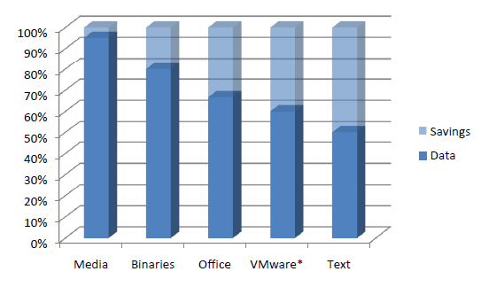
Figura 1.1 – Médias de eficiência do Deduplication de tipos de arquivos comuns
Fonte: EMC VNX DEDUPLICATION AND COMPRESSION, Março de 2011.

*Arquivo de Image disk das máquinas virtuais do VMWare.
No gráfico acima fica claro o ganho de eficiência no armazenamento de dados e na área ocupada, principalmente nos arquivos relacionados a máquinas virtuais e arquivo texto. Podemos comprar os Datafiles de um banco de dados a um arquivo texto, que possuem muitos dados repetidos. Isso é possível perceber, principalmente quando um banco de dados não possuem uma estrutura de chaves estrangeiras entre tabelas e muitos índices físicos. Isso faz com que o ganho no Deduplication seja ainda maior.
Juntamente com o Deduplication, é muito comum a utilização da tecnologia de Thin-LUN. LUN, ou ainda Logical Unit Number, é um disco lógico apresentado por um sistema de disco externo em uma SAN (Storage Area Network – Rede de Área de Armazenamento). Já uma Thin-LUN é também uma Logical Unit Number, mas com um espaço falso, o qual será alocado conforme sua ocupação. Essas duas tecnologias combinadas, onde uma remove os segmentos de dados duplicados e a outra aloca fisicamente somente quando é realmente necessário permite ainda uma economia ainda maior de espaço ao ambiente. Abaixo apresentamos também um estudo da EMC para equipamentos da linha VNX.
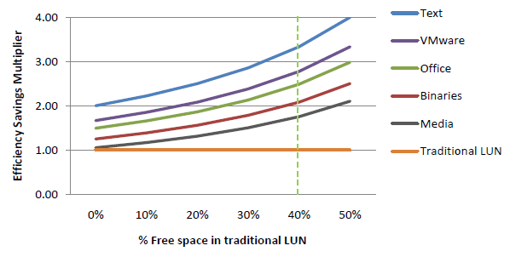
Figura 1.2 – Eficiência relativa da capacidade de uma LUN tradicional
Fonte: EMC VNX DEDUPLICATION AND COMPRESSION, Março de 2011.

A figura 1.2 representa o modelo de utilização efetiva da capacidade. O gráfico mostra como um sistema de discos externos pode se comportar utilizando Deduplication combinado com Thin-LUN. Todos os tipos de arquivos são comparados a uma LUN tradicional, o qual poderia ter qualquer dado sem nenhuma configuração de otimização de capacidade. O eixo X representa quanto da capacidade de usuário esta livre os sem espaço utilizado.
Por exemplo, se um sistema tiver 100 Gigabytes de capacidade, tendo 600 Gigabytes utilizados, isso equivale a 60% de utilização, ou 40% de área livre. Neste caso iniciamos pela LUN tradicional, e se tivéssemos nessa LUN arquivos do de escritório (textos, planilhas de calculo, etc.) e aplicarmos as otimizações de capacidade, a capacidade de utilização poderia ser incrementada em 150%. Outros tipos de dados podem chegar a uma maior capacidade incrementada.
Sobre 100% de utilização efetiva quer dizer que pode ser armazenados mais dados que a capacidade utilizável. Isso é possível por causa do Deduplication, onde o dato armazenado consome menos capacidade que normalmente deveria consumir. E o recurso das Thin-LUNs disponibiliza a área não utilizada pelo sistema que mais economizou para a LUN que obteve menor otimização ou ainda para gravar mais dados.

Como o Deduplication funciona
O Deduplication pode ser implementado como parte do sistema de arquivos, como no caso do ZFS que é disponibilizado pelo Oracle Solaris, ou ainda ser executado no user space, onde terá na sua camada inferior algum sistema de arquivos que lhe de suporte, como por exemplo, EXT3 ou NTFS. Mas em todos os casos a configuração é realizada em cada sistema de arquivos montado no sistema operacional.
O processo de Deduplication pode também ser executado de duas formas, como já referido anteriormente: em tempo real, onde todo o arquivo gravado é comparado antes de ser efetivamente gravado, o que requer um poder de processamento elevado e não recomendado para áreas de armazenamento primárias, ou aonde sejam executadas aplicações que requerem grande volume de instruções de entrada e saída. Já a outra forma é a agendada, onde dependendo da solução pode ser definida pelo administrador, ou ser configurado com baixa prioridade, onde será executado o tempo todo, mas a instrução de entrada e saída solicitada por um host externo será mais prioritária que o processo de Deduplication.
Durante o processo de Deduplication cada sistema de arquivos com Deduplication habilitado é varrido procurando por arquivos que correspondam a critérios específicos, como último acesso e a data de modificação. Depois que um arquivo corresponder a um desses critérios é encontrado, o arquivo de dados é deduplicated, ou podemos traduzir como removido sua duplicata. Muitos arquivos podem ter atributos de segurança e timestamp. Nenhuma das informações mantidas no metadata do arquivo é afetada pelo processo de Deduplication, o que garante que o usuário não terá nenhum problema em recuperar seu arquivo na próxima leitura.
O processo de leitura de um arquivo necessita a leitura do arquivo e suas partes espalhadas pelos discos ou LUNs. Quando estamos falando de um sistema de discos externos que tem um volume relevante de memória cache, essas necessidades de múltiplas leituras são praticamente imperceptíveis pelo usuário.
Quando um usuário escreve em um arquivo que passou pelo processo de Deduplication, o sistema de arquivos armazena os dados novos ou modificados em adição aos dados originais até a quantidade de dados novos ou modificados excederem um limite determinado pelo sistema de arquivos em relação à quantidade de dados originais ou o tamanho do arquivo lógico. Quando esses limites são alcançados, o arquivo sofre o processo de Deduplication reverso, voltando ao sua ocupação efetiva original e é elegível novamente ao Deduplication na próxima varredura do sistema.

Estados do Deduplication
O Deduplication tem em suas implementações normalmente três tipos de estado:
Ligado – Onde o Deduplication esta rodando no sistema de arquivos. O Deduplication é o processo usado para reduzir a quantidade de dados redundantes, o qual permite salvar espaço no file system.
Desligado – O processo de Deduplication faz um retorno tudo que salvou de área. Os arquivos sofrem o processo de Deduplication reverso que é chamado de Reduplication, e os arquivos voltam à ocupação efetiva original. Neste caso, o retorno deve ser analisado, pois se não houver área suficiente, o processo de Reduplication irá falhar.
Suspenso – Suspender o processo de Deduplication não causará nenhuma mudança nos blocos e arquivos que já tiveram sua otimização de ocupação efetiva executada. Entretanto novos arquivos ou a modificação dos antigos não passaram pelo processo até que ele seja restabelecido. Isso pode ser realizado para garantir o desempenho em um sistema de arquivos que necessite de um maior poder de processamento de instruções de Entrada e Saída.

Detecção dos arquivos elegíveis ao Deduplication
O processo de Deduplication é um processo de eliminação da duplicidade de dados em um sistema de arquivos. Para fazer isso e para definir qual arquivo, bloco ou byte passará será eliminado é executado um checksum usando alguma função de hash que irá gerar uma identificação única para aquela porção. Essa identificação será armazenada em uma tabela de controle com o endereço do inode que aquele dado foi armazenado. Na próxima gravação de um pedaço de dado, será executado novamente o checksum, sendo gerado um novo hash, o qual poderá ser comparado com os já armazenados, com uma altíssima probabilidade de identificação.
Considerando as demais implementações do Deduplication, o dado pode ser deduplicado no nível de arquivo, bloco e byte.
O Deduplication no nível de arquivo é o que apresenta o menor custo computacional, ou overhead, expressão normalmente aplicada na área da Informática. O grande problema para isso é que se um dos arquivos que passaram pelo Deduplication for editado, ele deixa de ser igual ao anterior, e receberá um novo hash, sendo que irá ocupar a sua área real no sistema de arquivos.
Outra implementação é o Deduplication no nível de bloco, que possuí um custo maior ao sistema em relação ao á nível de arquivo. Entretanto, diferente do no nível de arquivo, ele possuí um melhor rendimento, principalmente quando usado para sistemas de arquivos formatados com blocos pequenos ou usando arquivos grandes, como por exemplo, arquivos de máquinas virtuais.
A terceira implementação é o Deduplication no nível de Byte, bastante usando pelo ganho em economia de área de ocupação efetiva, mas em contra partida consome o maior tempo de CPU em relação às demais implementações. Essa implementação não é disponível para uso para sistemas de LUNs tradicionais, pois precisam estar integrados com o sistema de arquivos para ter a capacidade de identificar aonde inicia e começa o arquivo.

Sobre o SHA
SHA (Secure Hash Algorithm) foi desenvolvida para fins de criptografia pela Agência Nacional de Segurança dos Estados Unidos (NSA) e é o sucessor do MD5. Suas aplicações são variadas e muitas soluções de tunelamento usam sua tecnologia, como o SSL e IPSec, além de ferramenta de criptografia de dados como o PGP.
No caso das soluções EMC, por exemplo, usam o SHA-1, para gerar o hash para o Deduplication, o qual tem uma probabilidade baixíssima de repetitividade, sendo calculadas as chances em uma razão de 1 para 2¹⁶⁰, ou em notação mais familiar, 1461501640000000000000000000000000000000000000000 vezes para uma chance de uma similaridade de hashes.

Definição do ambiente de teste
Os testes controlados serão executados em um ambiente virtualizado, onde serão executados os testes unitários. Esse ambiente virtualizado será construído em hardware da plataforma Intel, rodando VMWARE Workstation, com discos internos SATA, memória de 1 Gigabyte por máquina virtual e 2 Virtual CPUs. Diferente do proposto do anteprojeto foi descartado o uso do Oracle Solaris como plataforma de teste, pela falta de disponibilidade de hardware SPARC e o insatisfatório desempenho do sistema de virtualização para a plataforma Intel 64bits da Oracle. Assim, será mantido o Linux para implementação de sistemas de arquivos com suporte a Deduplication.

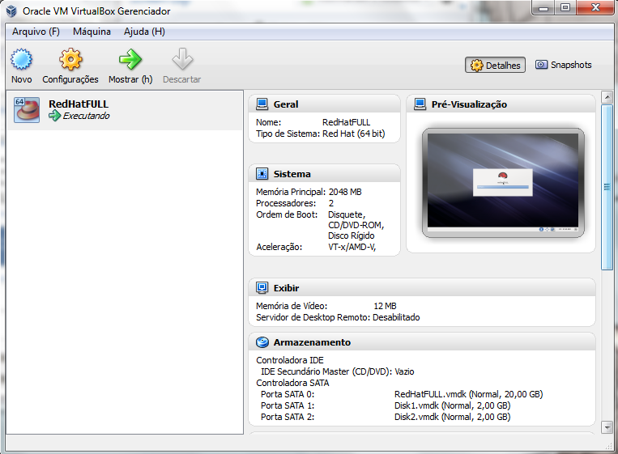
Figura 2.1 – Console de administração do Oracle VM Virtual com as definições da máquina de teste

Mêtodos de Coleta de dados
A pesquisa foca fortemente no ganho de área economizada após o processo de Deduplication e o consumo que esse processo toma de tempo de CPU e a quantidade de instruções de entrada e saída necessárias para realizar o Deduplication e a reconstrução do arquivo quando solicitado pelo usuário. Para isso será monitorado o uso de tempo de CPU, com a utilização no aplicativo vmstat, disponível nas distribuições Linux e nos demais sistemas operacionais UNIX, e ainda para definir o consume e utilização dos discos das máquinas incluídas nos testes o iostat será a principal fonte de dados. Os dois aplicativos fazem parte do pacote sysstat.
Além da questão de desempenho computacional, a medição do consumo e a economia de área efetiva durante os testes se darão pelo espaço livre dos sistemas de arquivos, antes e depois da copia de dados iguais, similares e diferentes para sistemas de arquivos normais e os com Deduplication habilitado.

ConStrução do ambiente controlado

Instalação da infraestrutura
Conforme descrito no capítulo 3, o ambiente de testes controlados foi construído sobre ambiente virtualizado. Levando em consideração a necessidade de usar ferramentas de mercado e que estejam disponíveis facilmente, o uso do VMWare Workstation foi substituído pelo software de virtualização Oracle VM VirtualBox.
A distribuição escolhida para ser efetivamente a plataforma de teste do Deduplication foi o Red Hat Enterprise Linux Server versão 6.1, nomeado com o apelido Santiago.
Uma estação de trabalho com processador Intel CORE i3 M370 2.40MHz, com 4 Gigabytes de RAM e disco rígido SATA de 500 Gigabytes foi à base de hardware para os testes. O sistema operacional hospedeiro foi o Microsoft Windows 7.

Instalação do Oracle VM VirtualBox
Assim como a maioria dos softwares para Microsoft Windows, sua instalação é dada por um pacote de instalação que deve ser executado pelo usuário administrador do sistema operacional. O Oracle VM VirtualBox esta disponível para download no site oficial da Oracle. Para a realização do download é necessário cadastro do usuário no site da Oracle.
O pacote utilizado foi o VirtualBox-4.1.4-74291-Win.exe, que dá suporte a máquinas com processador 32 e 64 bits.

Instalação do Red Hat Linux
O RedHat foi definido, baseado na sua força no mercado corporativo e larga utilização, além da disponibilidade de ferramentas empacotadas via RPM.
Como o trabalho tem o foco de descrever o uso do Deduplication e testar sua aplicabilidade, a instalação do sistema operacional não será descrita em detalhes, apenas que o host recebeu todos os pacotes referentes a um servidor de arquivos, além dos pacotes de suporte a desenvolvimento. Isso dará suporte e reduzirá a necessidade de resolver dependências na instalação dos pacotes.

Definição do sistema de arquivos de Deduplication
Para a definição do sistema de arquivos com suporte a Deduplication foram levado em consideração à possibilidade de portabilidade e suporte a Linux, nas suas principais distribuições. Foram considerados dois dos principais sistemas de arquivos com suporte a deduplication: ZFS e OpenDedup.

Oracle Solaris ZFS
Nativamente apenas o sistema operacional Oracle Solaris 10 tem disponível o ZFS, originalmente chamado de Zetabyte File System, pois pode armazenar até 256 Zetabyte ou 2⁷⁰ bytes. Foi desenvolvido ainda quando o Oracle Solaris era mantido pela Sun, e foi anunciado no final de 2006 (WATAMABE, 2010). A disponibilidade do ZFS para Linux, ainda é dado via FUSE, framework para desenvolvimento de sistemas de arquivos que será explicada posteriormente, de maneira experimenta, e foi descartada dos testes.

OpenDedup
O projeto OpenDedup, é o mais maduro suportado na plataforma Linux, também conhecido como SDFS (User Space Deduplication File System). O SDFS foi desenvolvido para ser executado no espaço de usuário (user space), isso o torna mais maleável e aumenta sua possibilidade de portabilidade, principalmente por utilizar o FUSE.

SDFS – User Space File System
O SDFS foi desenvolvido e é mantido por Sam Silverberg, e teve sua versão 1.0 disponibilizada no Google Code em 8 de Novembro de 2010. Desde lá a atividade do projeto regular e suas funcionalidades são incrementadas, e sua versão corrente é 1.1.0-2, disponibilizada em Setembro de 2011.
Sam Silverberg, durante a fase de definição dos requisitos elencou as principais características de seu sistema de arquivos, como: a possibilidade de executar o processo de Deduplication in line para máquinas virtuais; Deduplication entre volumes e hosts; alto desempenho; escalabilidade; fácil ciclo de desenvolvimento; plataforma idependente; prover suporte ao sistema de armazenamentos em Cloud Computing, como o S3 da Amazon; suporte a replicação e snapshot.
Para alcançar os objetivos, Silverberg focou seus esforços em dois pilares, o Java e o FUSE, os quais permitiriam o SDFS ser livre de plataforma e facilmente portável. Voltarei a falar sobre o SDFS e sua arquitetura.

FUSE – File System User Space
A portabilidade do SDFS como sistema de arquivos é dado pelo uso do framework FUSE. Com o FUSE é possível implementar um sistema de arquivos com todas as funcionalidades no espaço de usuário (user space). As principais características do FUSE são: biblioteca simples, fácil instalação, sem a necessidade de mudanças no kernel do sistema operacional ou aplicações de atualizações significativas; executa em espaço de usuário; roda em kernels Linux 2.4 e 2.6.
Sistemas operacionais modernos segregam a memória virtual em espaço de kernel (kernel space) e espaço de usuário (user space). O kernel space é reservado à execução do kernel, de suas extensões e de drivers de dispositivos, e o user space é a parte da memória virtual que executa por aplicações de usuários.
O funcionamento do FUSE é relativamente simples, sendo sua comunicação com o kernel via arquivo especial chamado /dev/fuse.

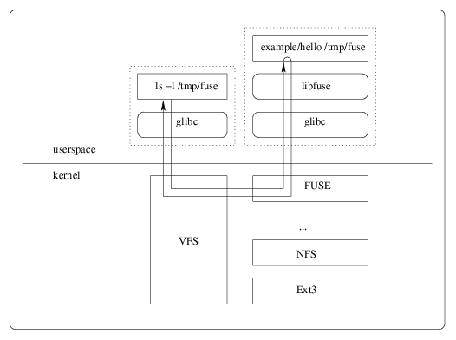
Figura 4.1 – Fluxo de comunicação entre os módulos do FUSE
Fonte: http://fuse.souceforge.net – Site Oficial do FUSE, visitado em Setembro de 2011.

Na figura 1.3, é demostrada a interação entre os módulos do framework FUSE. Podemos observar que a interface entre o sistema de arquivos e os comandos de usuário são gerenciados pela biblioteca C instalada no sistema operacional, no caso do Linux, o glibc. Isso permite que a instalação e atualização do FUSE não necessite da recompilação de kernel ou de módulos adicionais. Esta facilidade difere bastante quando comparado com o Ext3, por exemplo, que é um módulo instalado e compilado junto com o kernel Linux. Considerando que o Linux é um exemplo de kernel monolítico, onde drivers de dispositivos e extensões do kernel tem acesso direto ao hardware (NEMWTH,SNYDER,HEIN, 2007).

Arquitetura do SDFS
Um projeto criado e mantido por Sam Silverberg, desde o início o SDFS tem o objetivo de ser simples e portável. Fundamentado sobre o FUSE, sua estrutura é dividida basicamente em quatro seguimentos:
- Volume SDFS
- Serviço de sistema de arquivos SDFS
- Motor de Deduplication (DSE – Deduplication Storage Engine)
- Data Chunks
O volume SDFS é o módulo destinado à montagem do sistema de arquivos, o qual será disponibilizado para o sistema operacional e seus usuários. Via o os volumes SDFS podemos exportar um sistema de arquivos SDFS por NFS, por exemplo.
O Serviço de sistema de arquivos SDFS é a camada apresentação do sistema de arquivos, que usa o padrão POSIX para arquivos e diretórios. O serviço de sistema de arquivos SDFS também é responsável pelo armazenamento do meta-data referente aos arquivos e diretórios armazenados. Esse meta-data armazena informações relativas a tamanho, caminho, e outros atributos relativos a arquivos e diretórios. Sendo que para cada volume SDFS necessita de um serviço de sistema de arquivos SDFS. Usando o meta-data o serviço de sistema de arquivos gerencia o mapa de arquivos e a localização dos pedaços de dados dedup/undeduped.
O motor de Deduplication (DSE) é o coração da solução, ele é responsável por armazenar, recuperar, e remover pedaços de dados replicados no seguimento de memória, ou simplesmente executar o deduped. Os pedaços de dados são armazenados como data chunks em discos e indexados pelo hash store para permitir o processo de undeduplication e disponibilização do arquivo ao usuário.
Os Data Chunks, ou pedaços de dados, é a os seguimentos de dados elegidos pelo DSE a serem deduped, removidos do sistema de arquivos SDFS e salvos em uma área separada. O seu armazenamento pode ser feito de três formas basicamente, dependendo da aplicação e do tamanho do sistema de arquivos SDFS que esta sendo gerenciado: FileChunkStore – onde temos apenas um grande arquivo armazenando todos os pedaços de dados. Este é armazenado em um sistema de arquivos normal, como o ext3 ou ext4, para novas versões de Linux, e deve respeitar as limitações do sistema de arquivos e da arquitetura do sistema operacional; FileBasedChunkStore – uma forma menos usual, mas também aplicável do SDFS armazena em arquivos unitários cada chunk. Isso pode causar lentidão na leitura do diretório quando existem muitos dados ou arquivos a serem lidos; S3ChunkStore – talvez o mais interessante das implementações, onde é usado o serviço de armazenamento na nuvem da Amazon como destino para todos os dados do sistema de arquivos SDFS. A definição de qual implementação deve ser realizada leva em consideração principalmente se o SDFS será configurado para Deduplication in line, onde todos os dados passam pelo DSE em tempo de execução, ou agendado, quando o DSE tem um horário definido que será executado, consumindo menos recursos de CPU durante a janela de produção.
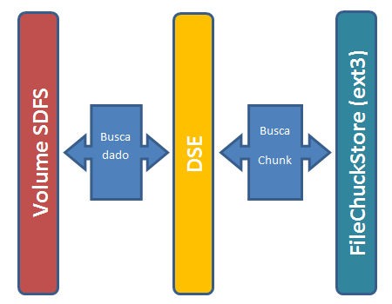
Figura 4.2 – Fluxo simplificado da comunicação entre os módulos

Já o Hash Store mantem a lista de todos os hashes e aonde cada chunk esta armazenado. Como uma tabela de um banco de dados, o hash store mantem o relacionamento entre o hash e o chunk, para que seja possível à reconstrução de um arquivo, onde para cada linha de hash armazenado na hashstore possuí o apontamento de onde o chunk, ou pedaço, do arquivo requisitado esta armazenado.

Data Chunks
Como já mencionado no item acima, o data chunk é o pedaço de dado, ou ainda parte do segmento de dados de um arquivo, o qual é elegível ao Deduplication, e é armazenado pelo DSE. O SDFS, por padrão utiliza chunks de 128 Kilobytes, esse valor pode ser alterado para cada novo volume criado, não sendo possível a troca dele online, sendo necessária a migração dos dados.
A definição do tamanho do chunk depende da aplicação do sistema de arquivos. Para ambiente com arquivos grandes como sistemas de arquivos para backup, ou ainda para armazenamento de arquivos de máquinas virtuais, que normalmente tem mais de 10 Gigabytes, o uso de grandes chunks irá trazer melhor desempenho e economia de memória. Já quando temos um grande número de arquivos pequenos, o recomendado é o uso de blocos menores que podem chegar até o tamanho do bloco utilizado normalmente nos sistemas de arquivos nativos do Linux, 4 Kilobytes. O tamanho do chunk não é fixo, e dependerá da aplicação escolhida, mas a configuração padrão está na melhor opção para pouco consumo me memória e melhor desempenho de entrada e saída (IO).
Uma definição errado do tamanho do chunk pode causar problemas de desempenho, principalmente com o alto consumo de memória do sistema operacional pelo DSE. O DSE é executado para cada volume montado, e precisa no mínimo de 2 Gigabytes de memória principal para ser executado. Essa quantidade de memória é adequada para armazenar até 6 Terabytes de dados, sendo gerenciado por apenas um DSE.
Para cada chunk armazenado o DSE consome 25 Bytes de memória principal para gerenciá-lo. Assim podemos fazer a estimativa de consumo de memória para um sistema de arquivos montado, onde irão ser armazenados 2 Gigabytes de dados.

(Tamanho do Volume / Tamanho do Chunk ) * 25 Bytes = Consumo de Memória
ou usando dados reais
(2 Gigabytes / 128 Kilobytes) * 25 Bytes
(2147483648 Bytes / 131072 Bytes ) * 25 Bytes = 409600 Bytes = 400 Kilobytes

Tiger
A comparação de dados em um sistema computadorizado sempre foi uma tarefa difícil, que requer força brota. Hoje com o alto desempenho dos processadores modernos podemos dizer que essa atividade ficou relativamente corriqueira. Utilizando ferramenta funções de criptografia, é possível criar uma chave única para cada segmento de dados. Isso é muito utilizado por sites que disponibilizam download de arquivos, que para garantir sua autenticidade é oferecido ao usuário o hash do arquivo, o qual pode ser usado para comparar o conteúdo do arquivo e comparando com a informação fornecida previamente, para garantir que o arquivo é realmente o gerado na origem.
Para as ações mais simples é comum a utilização dos algoritmos como ciphers, MD4 e Snefru. Entretanto, foram encontradas colisões no Snefru e no MD4 em meados de 1990 (DRAKOS, 1995). Foram desenvolvidos novos algoritmos, como RIPE-MD, SHA, SHA-1 e Snefru-8, os quais foram desenvolvidos para as arquiteturas 32bits disponíveis na época.
Aproveitando os novos processadores 64bits, foi proposto em 1995 o Tiger, uma nova função hash, o qual tem se propõem a ser mais robusto e mais rápido: mais rápido que o SHA-1 em processadores 32bits, e três vezes mais rápido em processadores 64bits. Além da velocidade o Tiger veio com o conceito de collision-free, ou em uma tradução literal, livre de colisão, onde as colisões são representadas por Tiger/N não podem ser encontradas com esforço menor que 2^{(N/2)}.
A eficiência é baseada no potencial paralelismo do Tiger, diferente do MD e do Snefru, que cada operação depende diretamente do resultado da anterior, já o Tiger consegue ter finalizado suas operações em paralelo, fazendo melhor uso dos pepilines.

Implementação do OpenDedup na plataforma Linux
Como falado anteriormente, o ambiente definido para os testes controlados foi o RedHat Linux 64bits, rodando em um Oracle VM VirtualBox, como máquina virtual. A implementação do OpenDedup não se diferencia neste case, seguindo da mesma forma que em uma máquina física.
Como o projeto OpenDedup disponibiliza o pacote do SDFS já em RPM (RedHat Package Manager, gerenciador de pacotes redhat), não será necessário a compilação de fontes. Isso reduz e muito tempo de preparação do ambiente.
Para satisfazer o requisito de ser portável, o SDFS foi desenvolvido em Java, usando as funcionalidades da versão 7. O download do pacote pode ser feito diretamente do site da Oracle, sendo necessário definir a plataforma e a arquitetura do processador. Neste caso, Linux 64bits em pacote RPM.
Depois de baixado, o pacote é instalado utilizado o comando rpm, com as opções de instalação:

[root@redhatFULL Downloads]# rpm -ivh jdk-7u1-linux-x64.rpm
Preparing... ########################################### [100%]
1:jdk ########################################### [100%]
Unpacking JAR files...
rt.jar...
jsse.jar...
charsets.jar...
tools.jar...
localedata.jar...
[root@redhatFULL ~]# java -version
java version "1.6.0_20"
OpenJDK Runtime Environment (IcedTea6 1.9.7) (rhel-1.39.1.9.7.el6-x86_64)
OpenJDK 64-Bit Server VM (build 19.0-b09, mixed mode)

Figura 4.3 – Instalação do Java 7 em modo texto

Com a execução do comando java no shell do root, confirmamos que o binário do java esta no path do usuário. Entretanto é indicado que seja inserido no arquivo de profile do usuário que montará os volumes, neste caso o usuário root, o caminho da biblioteca do JDK (Java Developer Kit, kit de desenvolvimento para java), ou simplesmente executar o comando abaixo, para exportar o path na sessão ativa:

[root@redhatFULL ~]# export JAVA_HOME=/usr/lib/jvm/jdk
Figura 4.4 – Export da variável de ambiente do Java

Já no site do projeto OpenDedup no Google Code, é possível realizar o download do pacote RPM SDFS-1.1.0-2.x86_64.rpm. O pacote tem entorno de 43 Megabytes, na versão disponibilizada 1.1, disponível em outubro de 2011. Após ser salvo em disco pode ser instalado com o comando rpm acompanhado das opções de instalação, conforme demonstrado abaixo:

[root@redhatFULL Downloads]# rpm -ivh SDFS-1.1.0-2.x86_64.rpm
Preparing... ########################################### [100%]
1:SDFS ########################################### [100%]
Figura 4.5 – Instalação do pacote SDFS

Após a instalação esta completa, serão criados o diretório de configuração no /etc/sdfs e o repositório de binários em /usr/share/sdfs. No diretório de configuração serão armazenados arquivos XML para cada volume criado. O formato segue o padrão:

[nome do volume]-volume-cfg.xml

Nele são definidas as configurações possíveis para o volume, como por exemplo:

Parâmetro | Valor Padrão | Descrição
locations dedup-db-store | /opt/sdfs/volumes/dedup/ddb | Sistema de arquivos aonde será salvo a base de dados de hash
chunk-size | 128 | Tamanho padrão do seguimento de dados analisável pelo DSE
hash-size | 16 | Valor em bits para o hash utilizado para identificar cada chunk
chunk-store | /opt/sdfs/volumes/dedup/chunkstore/chunks | Sistema de arquivos aonde serão salvos o chunks
hash-db-store | /opt/sdfs/volumes/dedup/chunkstore/hdb | Sistema de arquivos aonde será salvo a base de dados de chunks
volume capacity | 1GB | Capacidade do sistema de arquivos Dedup
Path | /opt/sdfs/volumes/dedup/files | Local aonde serão salvos os arquivos
Tabela 4.1 – Parâmetros comuns dos volumes SDFS

As configurações definidas no arquivo de configuração de volumes podem ser alteradas, mas requer que o sistema de arquivos seja desmontado, e se alguma configuração for referente à localização de arquivos, é necessário que esses sejam movidos para o mesmo local definido pela configuração.

Gerenciando Volumes OpenDedup
Como um sistema de arquivos comum, o SDFS deve ser criado, formatado e montado para estar disponível para uso. Como estamos falando de um sistema de arquivos que é executado no espaço do usuário, não podemos utilizar os recursos da montagem automática pelo sistema operacional, configurado no arquivo /etc/fstab. É indicado a criação de um script de serviço o qual montaria os volumes.
Dedicado a esta pesquisa, foram criados discos e pontos de montagem distintos para os testes controlados. Isso permitiu a visualização das ações de gravação e leitura em volumes SDFS e normais. Para melhor entendimento a estrutura construída, abaixo listo o que foi realizado:
A primeira ação foi alocação de duas áreas iguais de 2 Gigabytes e configuração da máquina virtual para acesso a essas novas áreas. Depois de alocadas, o sistema operacional tem disponíveis dois novos discos, o /dev/sdb e o /dev/sdc. Ambos armazenados em disco SATA. A partir desse momento segue as configurações no nível de LVM.

pvcreate /dev/sdb
pvcreate /dev/sdc
Figura 4.6 – Inicialização dos dispositivos de disco

Os discos para serem usados no LVM devem ser iniciados, onde recebem a formação necessária para fazerem parte de um Volume Group.

vgcreate ext3vg /dev/sdb
vgcreate dedupvg /dev/sdc
vgchange -an
vgchange -a y ext3vg
vgchange -a y dedupvg
Figura 4.7 – Criação do Volume Group

Com o comando vgcreate, já definido quais discos devem fazer parte desse novo Volume Group. Neste caso foi criados dois Volume Groups distintos, os quais utilizam também discos separados. É necessário também a inicialização do Volume Group, usando o comando vgchange.

lvcreate -L 2000M ext3vg -n lvext3
lvcreate -L 2000M dedupvg -n lvdedup
mke2fs -b 4096 -j -L lvdedup /dev/dedupvg/lvdedup
mke2fs -b 4096 -j -L lvext3 /dev/ext3vg/lvext3
Figura 4.8 – Criação dos Logical Volumes e formatação

Na última etapa, antes de usar os novos discos, foram criados sobre os Volume Groups, Logical Volumes com blocos de 4 Kilobytes e tamanho de 2000 Megabytes.
Além do trabalho sobre o LVM, a montagem dos sistemas de arquivos seguiu como abaixo:

mount /dev/ext3vg/lvext3 /ext3
mount /dev/dedupvg/lvdedup /opt/sdfs/
Figura 4.9 – Montagem dos sistemas de arquivos

O sistema de arquivos /ext3 foi criado e formatado em no padrão ext3 e será usado dessa forma. Entretanto o /opt/sdfs, também formatado com ext3, mas será o repositório do volume de Deduplication, junto com o reporitório de chunks, hash store, etc.
Com toda a infraestrutura pronta seguimos para a criação do volume SDFS, aonde utilizamos os binários instalados pelo pacote RPM do SDFS. Na criação e definição das informações básicas do volume é utilizado o mkfs.sdfs:

[root@redhatFULL opt]# mkfs.sdfs --volume-name=dedup --volume-capacity=1GB
Attempting to create volume ...
Volume [dedup] created with a capacity of [1GB]
check [/etc/sdfs/dedup-volume-cfg.xml] for configuration details if you need to change anything
Figura 4.10 – Criação do sistema de arquivos SDFS

O retorno obtido é bem peculiar ao mkfs.sdfs e informa aonde pode ser encontrado o arquivo de configuração do volume. Neste caso o /etc/sdfs/dedup-volume-cfg.xml. Assim já é possível montar o sistema de arquivos SDFS.

[root@redhatFULL ~]# mount.sdfs -v dedup -m /dedup
Running SDFS Version 1.1.0
reading config file = /etc/sdfs/dedup-volume-cfg.xml
Loading
23:55:21.086 main INFO [fuse.FuseMount]: Mounted filesystem
Figura 4.11 – Montagem do sistema de arquivos /dedup

A montagem do sistema de arquivos SDFS é realizado em foregroud, assim uma console fica ocupada com cada sistema de arquivos montado. A saída utilizada para que não ficasse preso um terminal, foi executar a combinação de teclas Ctrl+Z logo após o comando de montagem e logo após transferir o processo para background, utilizando o comando bg. É importante salientar que durante o processo de passagem do processo para background, o processo fica parado, assim não é possível acessar o sistema de arquivos SDFS, podendo causar erros nas aplicações que fazem uso desta área.

^Z
[1]+ Stopped mount.sdfs -v dedup -m /dedup
You have new mail in /var/spool/mail/root
[root@redhatFULL ~]# bg %1
[1]+ mount.sdfs -v dedup -m /dedup &
Figura 4.12 – Processo passando o processo de montagem para background

O ambiente de teste nesse momento possuí 3 novos sistema de arquivos montados, o /etx3, para ser utilizado como métrica de uso do sistema de arquivos ext3; o /opt/sdfs, o qual armazenará todos os objetos relativos ao SDFS; e por fim o /dedup, que será a base dos testes. Veja abaixo o resultado do comando df, o qual nos mostra todos os sistemas de arquivos montados na máquina:

[root@redhatFULL ~]# df -h
Filesystem Size Used Avail Use% Mounted on
/dev/mapper/vg_redhatfull-lv_root
16G 4.2G 11G 29% /
tmpfs 1004M 88K 1004M 1% /dev/shm
/dev/sda1 485M 32M 428M 7% /boot
/dev/mapper/ext3vg-lvext3
2.0G 35M 1.8G 2% /ext3
/dev/mapper/dedupvg-lvdedup
2.0G 36M 1.8G 2% /opt/sdfs
sdfs:/etc/sdfs/dedup-volume-cfg.xml:6442
1.0G 0 1.0G 0% /dedup
Figura 4.13 – Saída do comando df

O Phoronix Test Suite
Além das ferramentas nativas do sistema operacional, foi adotado o Phoronix Test Suite, como ferramenta de benchmark, a O Phoronix Test Suite é a mais abrangente plataforma de testes e benchmarking disponível para o sistema operacional Linux. Com ele é possível realizar de maneira fácil e eficaz comparações tanto qualitativas como quantitativas. É baseado em vários trabalhos de benchmarking para Linux e ferramentas internas desenvolvidas pela Phoronix.com desde o ano de 2004, juntamente com a parceria de 21 fornecedores de hardware para computadores. É um software open-source, licenciado sob a GPLv3 do GNU (PHORONIX, 2010).
O Phoronix Test Suite pode ser baixado do site do projeto, usando o pacote genérico. Basicamente ele deve ser descompactado, e iniciar a instalação dos pacotes com as especificações de testes. Neste caso iremos trabalhar com 2 pacotes, o SQLite e o TIOBench:
- SQLite, teste que mede o tempo para executar um número pré-determinado (neste caso 2500) de INSERTs em um banco de dados indexado. Tem como unidade de medida os segundos.
- TIOBench, teste de disco para leitura e escrita, com opção para escolha do tamanho do arquivo. Foi utilizado 32 MB. Tem como unidade de medida MB/s (Megabytes por segundo).
A execução do teste é realizado via linha de comando que apresenta informações numéricas, as quais podem ser visualizadas via navegador, ou ainda enviadas para o Phoronix Global, onde permite a comparação dos resultados com outras plataformas, ou simplesmente o cruzamento dos dados de várias coletas. Abaixo exemplo de uma coleta realizada no ambiente controlado:
[root@redhatFULL Downloads]# ./phoronix.sh run pts/sqlite /ext3
Phoronix Test Suite v3.4.0
SQLite Test Configuration
System Information
Hardware:
Processor: Intel Core i3 M 370 @ 2.38GHz (2 Cores), Motherboard: innotek VirtualBox v1.2, Chipset: Intel 440FX - 82441FX PMC, Memory: 2048MB, Disk: 21GB VBOX HDD + 2 x 2GB VBOX HDD, Graphics: InnoTek VirtualBox, Audio: Intel 82801AA AC 97 Audio, Network: Intel 82540EM Gigabit
Software:
OS: RedHatEnterpriseServer 6.1, Kernel: 2.6.32-131.0.15.el6.x86_64 (x86_64), Display Driver: vesa 2.3.0, Compiler: GCC 4.4.5, File-System: ext2/ext3, System Layer: VirtualBox
Would you like to save these test results (Y/n): Y
Enter a name to save these results under: FS Dedup sqlite
Enter a unique name to describe this test run / configuration: FS Dedup sqlite
If you wish, enter a new description below to better describe this result set / system configuration under test.
Press ENTER to proceed without changes.
Current Description: Intel Core i3 M 370 testing with a innotek VirtualBox v1.2 and InnoTek VirtualBox on RedHatEnterpriseServer 6.1 via the Phoronix Test Suite.
New Description:
Estimated Run-Time: 5 Minutes
SQLite 3.7.3:
pts/sqlite-1.8.0 [Test Target: Default Test Directory]
Test 1 of 1
Estimated Time Remaining: 5 Minutes
Expected Trial Run Count: 3
Running Pre-Test Script @ 10:54:33
Started Run 1 @ 10:54:33
Running Interim-Test Script @ 10:55:38
Started Run 2 @ 10:55:40
Running Interim-Test Script @ 10:56:40
Started Run 3 @ 10:56:42
Running Interim-Test Script @ 10:57:56 [Std. Dev: 12.10%]
Started Run 4 @ 10:57:58
Running Interim-Test Script @ 10:59:03 [Std. Dev: 9.94%]
Started Run 5 @ 10:59:05
Running Interim-Test Script @ 11:00:23 [Std. Dev: 11.99%]
Started Run 6 @ 11:00:25 [Std. Dev: 10.84%]
Running Post-Test Script @ 11:01:31

Test Results:
61.870850086212
59.775768995285
74.394161939621
64.374494791031
78.237180948257
65.78848695755

Average: 67.41 Seconds

Would you like to upload these results to OpenBenchmarking.org (Y/n): Y
Would you like to attach the system logs (lspci, dmesg, lsusb, etc) to the test result (Y/n): Y

Results Uploaded To: http://openbenchmarking.org/result/1111172-LI-FSDEDUPSQ66
Figura 4.14 – Processo de instalação do pacote sqlite no Phoronix

O resultado dessa coleta por ser verificada diretamente no site do Phoronix, utilizando o link apresentado última linha. Já no site, consta informações do host e gráfico que permite apresentação executiva.

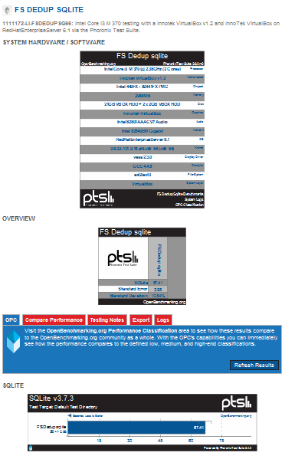
Figura 4.15 – Exemplo de relatório gerado pelo portal Phoronix Global

A instalação de cada um dos pacotes é simples, pois utiliza o repositório do próprio Phoronix na Internet. A instalação de um dos pacotes segue abaixo como exemplo:

[root@redhatFULL phoronix-test-suite]# phoronix-test-suite install pts/tiobench
Phoronix Test Suite v3.4.0
To Install: pts/tiobench-1.1.0
Determining File Requirements ..........................................
Searching Download Caches ..............................................
1 Test To Install
1 File To Download [0.03MB]
1MB Of Disk Space Is Needed
pts/tiobench-1.1.0:
Test Installation 1 of 1
1 File Needed [0.03 MB]
Downloading: tiobench-0.3.3.tar.gz [0.03MB]
Downloading ........................................................
Installation Size: 0.2 MB
Installing Test @ 00:46:11
Figura 4.16 – Saída da instalação do pacote biotech com o Phoronix

Execução dos testes

Executando os testes com o Phoronix
Como descrito no capítulo anterior, o Phoronix foi utilizado como ferramenta de benchmark, o qual proveu resultados utilizando métricas e métodos de testes desenvolvidos por fabricantes de hardware. Os primeiros testes foram executados buscando informações sobre o desempenho de leitura e gravação nos sistemas de arquivos /ext3 e /dedup, utilizando o TIOBench. O segundo método utilizou o pacote do Phoronix chamado SQLite, o qual testa a capacidade de cada sistema de arquivos para suportar a gravação e leitura intensiva de instruções SQL.
Todos os dados foram gerados localmente e enviados para o site Phoronix Global para a formatação dos dados, e a possibilidade de gerar gráficos comparativos.

Executando os testes unitários
Como proposto no início do trabalho, o iostat seria uma das ferramentas utilizadas durantes os testes. O iostat faz parte das ferramentas de administração do sistema operacional, como o vmstat, por exemplo. O iostat será usado para entender e coletar a quantidade de blocos lidos ou gravados por segundo em cada disco do sistema operacional. Além de verificar a capacidade de blocos por segundo, será utilizado o comando df para coleta da utilização de cada sistema de arquivos, para que possa ser comparado os ganhos entre cada sistema de arquivos.

Resultado dos testes

Phoronix
Como descrito no capítulo anterior, o Phoronix foi utilizado como ferramenta de benchmark, o qual proveu resultados estatísticos durante aplicação de métodos distintos de verificação.

Resultado do TIOBench
Utilizado o Phoronix Global, é possível combinar os resultados de múltiplos testes. O primeiro resultado combinado foi o da execução do TIOBench, o qual realizou testes de estrita e leitura nos sistemas de arquivos /ext3 e /dedup. Foi medida a velocidade, a quantidade de Megabytes por segundo cada sistema de arquivos foi possível gravar e ler, em seguimentos relativamente grandes, de 32 Megabytes. Essa é um bom valor de referência para acessos sequenciais.

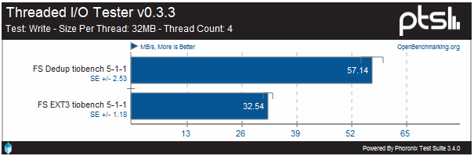
Figura 6.1 – Gráfico de teste de gravação de dados usando TIOBench
Fonte: http://openbenchmarking.org/result/1111160-LI-FSDEDUPTI20
e http://openbenchmarking.org/result/1111166-LI-FSEXT3TIO90,
visitado em Novembro de 2011

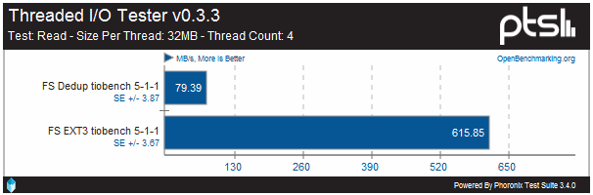
Figura 6.2 – Gráfico de teste de leitura de dados usando TIOBench
Fonte: http://openbenchmarking.org/result/1111160-LI-FSDEDUPTI20
e http://openbenchmarking.org/result/1111166-LI-FSEXT3TIO90,
visitado em Novembro de 2011

Resultado do SQLite
Diferente do que foi possível com o TIOBench, o Phoronix test SQLite não teve sucesso em sua execução no sistema de arquivos /dedup quando configurado para Deduplication inline. O teste ficou sendo executado por 6 horas e 30 minutos sem finalizar. Diferente da execução no sistema de arquivos /ext3, o qual finalizou em um tempo considerado normal. Foi então necessário desativar o Deduplication no sistema de arquivos /dedup, para que fosse possível finalizar o teste de inserção e consulta de 25 mil registros utilizado o SQLite. Abaixo, é apresentado os gráficos gerados pelo Phoronix Global relativo o desempenho durante os testes:

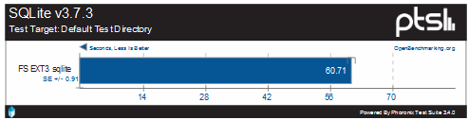
Figura 6.3 – Gráfico de teste do sistema de arquivos /ext3 utilizando o SQLite
Fonte: http://openbenchmarking.org/result/1111178-LI-FSEXT3SQL70,
visitado em Novembro de 2011

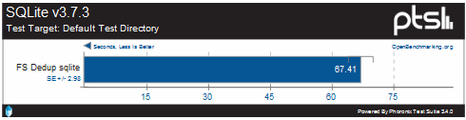
Figura 6.4 – Gráfico de teste do sistema de arquivos /dedup utilizando o SQLite
Fonte: http://openbenchmarking.org/result/1111172-LI-FSDEDUPSQ66,
visitado em Novembro de 2011

Resultado com arquivos reais
Foram gravados nos sistemas de arquivos /dedup e /ext3 o mesmo conteúdo de dados, uma mistura de arquivos de imagens, vídeos e arquivos do MS Office e um arquivo no formato ISO. Esse conteúdo soma um total de 944 Megabytes. Foi medido a quantidade de blocos por segundo gravados durante a transferência dessa massa de dados de um sistema de arquivos externo para os que estavam relacionados no teste.

Dedup
# | Dispositivo | Blocos lidos/s | Blocos escritos/s | # | Dispositivo | Blocos lidos/s | Blocos escritos/s
1 | sdc | 186 | 273 | 19 | sdc | 12 | 22096
2 | sdc | 0 | 0 | 20 | sdc | 4 | 55264
3 | sdc | 0 | 0 | 21 | sdc | 36 | 7132
4 | sdc | 0 | 616 | 22 | sdc | 0 | 48020
5 | sdc | 16 | 16500 | 23 | sdc | 24 | 14316
6 | sdc | 0 | 78360 | 24 | sdc | 0 | 69184
7 | sdc | 0 | 20060 | 25 | sdc | 0 | 15588
8 | sdc | 0 | 80100 | 26 | sdc | 4 | 18016
9 | sdc | 24 | 8920 | 27 | sdc | 3,98 | 39566
10 | sdc | 0 | 0 | 28 | sdc | 0 | 30480
11 | sdc | 0 | 42392 | 29 | sdc | 0 | 23760
12 | sdc | 0 | 60820 | 30 | sdc | 8 | 32520
13 | sdc | 0 | 23464 | 31 | sdc | 1148 | 8580
14 | sdc | 16 | 35024 | 32 | sdc | 388 | 776
15 | sdc | 0 | 71332 | 33 | sdc | 0 | 0
16 | sdc | 16 | 5524 | 34 | sdc | 4 | 12
17 | sdc | 4 | 69660 | 35 | sdc | 0 | 0
18 | sdc | 8 | 55104 | - | - | - | -
Tabela 6.1 – Blocos gravados por segundo no /dedup

EXT3
# | Dispositivo | Blocos lidos/s | Blocos escritos/s | # | Dispositivo | Blocos lidos/s | Blocos escritos/s
1 | sdb | 188 | 846 | 19 | sdb | 0 | 76760
2 | sdb | 0 | 0 | 20 | sdb | 0 | 0
3 | sdb | 16 | 12288 | 21 | sdb | 0 | 0
4 | sdb | 4 | 77360 | 22 | sdb | 0 | 0
5 | sdb | 0 | 101660 | 23 | sdb | 0 | 0
6 | sdb | 4 | 100224 | 24 | sdb | 0 | 0
7 | sdb | 4 | 0 | 25 | sdb | 0 | 0
8 | sdb | 0 | 75128 | 26 | sdb | 0 | 0
9 | sdb | 0 | 112320 | 27 | sdb | 0 | 0
10 | sdb | 4 | 5244 | 28 | sdb | 0 | 0
11 | sdb | 0 | 89708 | 29 | sdb | 0 | 0
12 | sdb | 4 | 0 | 30 | sdb | 0 | 0
13 | sdb | 4 | 93784 | 31 | sdb | 0 | 0
14 | sdb | 0 | 95436 | 32 | sdb | 0 | 192
15 | sdb | 0 | 22380 | 33 | sdb | 0 | 0
16 | sdb | 4 | 63956 | 34 | sdb | 0 | 0
17 | sdb | 0 | 0 | 35 | sdb | 0 | 0
18 | sdb | 0 | 6228 | - | - | - | -
Tabela 6.2 – Blocos gravados por segundo no /ext3

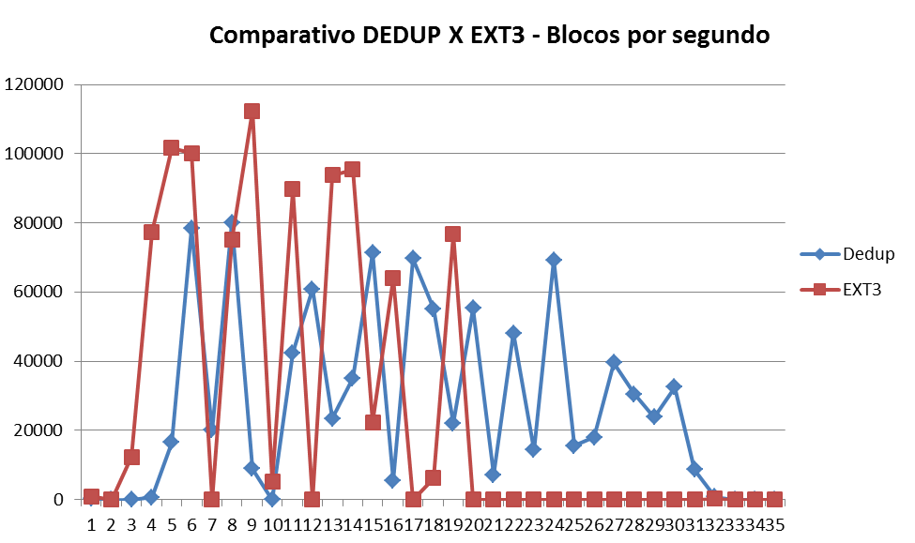
Figura 6.5 – Gráfico comparativo de blocos gravados por segundo, em cada sistema de arquivos
Fonte: produzido com a coleta de dados utilizado a saída do comando iostat

A outra coleta foi baseada no consume de cada sistema de arquivos. Neste caso, foi incluído na coleta o sistema de arquivos /opt/sdfs, pois nele estão salvos todas as partes do SDFS, como chunk store, hash store e arquivos do volume. Entretando, estará sendo apresentado apenas como referência, pois neste caso irá ser observada a diferença entre o sistema de arquivos /dedup e o /ext3, onde percebe-se uma diferença de 37Megabytes, uma economia de 4% da massa de dados.

Sistema de Arquivos | Tamanho (MB) | em Uso (MB) | Disponível (MB) | em Uso (%)
/dedup | 1024 | 907 | 117 | 89%
/ext3 | 1024 | 944 | 80 | 92%
/opt/sdfs | 1024 | 959 | 65 | 94%
Tabela 6.3 – Megabyte usado por sistema de arquivos
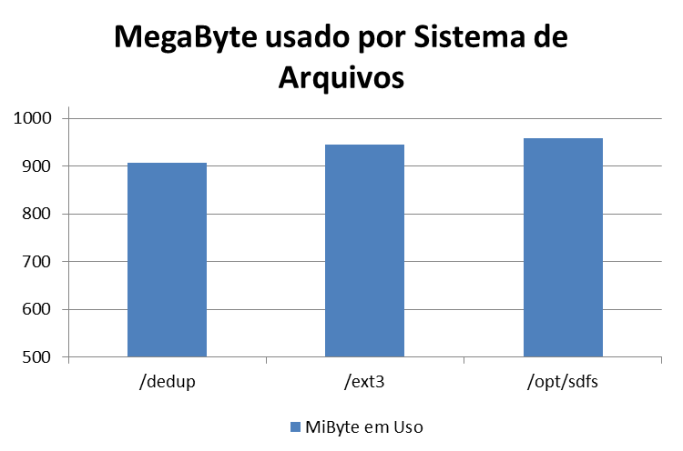
Figura 6.6 – Gráfico comparativo da utilização em Megabytes de cada sistema de arquivos
Fonte: produzido com a coleta de dados utilizado a saída do comando df

Analise dos testes

Phoronix
Os dados coletados pelo Phoronix são esclarecedores quando se entende os métodos utilizados, principalmente no caso do TIOBench. A gravação sequencial no sistema de arquivos /dedup se apresentou melhor que o /ext3, sustentando a opção do mercado em utilizar as soluções de Deduplication como solução de backup. Já quando o teste segue para a leitura, temos uma incrível diferença de desempenho, sendo o /dedup até 8 vezes mais lento que o sistema de arquivos /ext3. O que pode ser observado durante a execução dos testes sobre o /dedup, o DSE, que roda sobre uma máquina Java, consome substancial recurso de processador, mantendo pelo menos 1 dos núcleos do processador totalmente utilizado.
Durante execução do Phoronix SQLite test, o /ext3 apresentou uma avaliação normal, muito próxima da estimativa do software. Entretanto não foi possível avaliar comparativamente os dois sistemas de arquivos com este teste, pois o /dedup não finalizou o teste em 6 horas e 30 minutos, e foi abortado. Como ação de contorno, foi desativado o recurso de Deduplication inline. Com o Deduplication em modo batch, onde a verificação por seguimentos iguais será executada quando o administrador entender pertinente ou até mesmo agendado, os sistemas de arquivos apresentaram a mesmo desempenho para este teste.
Novamente para os demais testes foi reativado o Deduplication inline, já que o trabalho foca na avaliação de desempenho de soluções de Deduplication com execução em tempo real.

Testes unitários
Os testes unitários, ou aqueles que se deram por meio de cópia manual de arquivos e avaliação de consumo de área, e desempenho, foram relevantes, quando se observa que a capacidade de gravação de sistema de arquivos /dedup é menor que o /ext3. Diagnosticasse essa perda de desempenho pelo caminho que a requisição de entrada e saída deve seguir, passando pelo espaço de usuário e voltando ao kernel do sistema operacional. Diferentemente do /ext3, onde o controle das requisições é feita diretamente no kernel, mais próximo aos drivers de dispositivos e com maior prioridade.
Outra parte da coleta foi dedicada ao consumo de área por sistema de arquivos. Neste caso colocam-se três sistemas de arquivos na comparação, o /dedup, o /ext3 e ainda o /opt/sdfs. Tanto o /ext3 quando o /opt/sdfs são formatados utilizando padrão EXT3. No caso do /ext3 tem-se o conteúdo completo, os 944 Gigabytes salvos em disco, ocupando a mesma área que no sistema de arquivos de origem. Já no /dedup temos uma utilização de 907 Megabytes, uma diferença de 37 Megabytes, que equivale a 4% de redução no uso do sistema de arquivos. Neste teste, como descrito no capitulo anterior, foram usado arquivos de imagem, vídeos, planilhas eletrônicas e arquivos de imagens de CD, sendo nenhum deles cópias ou duplicações. Esses 4% foram obtidos pelo analise do DSE sobre arquivos diferentes de alta complexidade, no caso das imagens e todos distintos. Novamente, entendesse que uma solução de backup necessita versionar objetos, assim tendo uma ótima economia com o Deduplication.
CONCLUSÃO
Nessa pesquisa foi possível identificar os meios e as aplicabilidades do Deduplication. A possibilidade de construir um ambiente controlado para teste, permitindo-me participar de todas as etapas necessárias, além de ultrapassar desafios principalmente referentes a pouca documentação e bibliografia descritiva sobre o assunto. Como uma tecnologia nova, o mercado começa neste ano de 2011 a investir nela em média e larga escala (FREEMAN, 2010), agora até mesmo sendo possível contratar serviços de armazenamento com sistemas de arquivos remotos com Deduplication, como no caso do S3 da Amazon.
A implementação e suas funcionalidades, no caso do projeto OpenDedup, já se mostram maduras, onde existem pacotes para as principais distribuições Linux do mercado, compatibilidade e aderência aos padrões de sistema de arquivos conhecidos, além de ser intuitivo, para os que já estão acostumados com sistemas operacionais derivados do SYSTEM V.
Embora a eliminação de dados duplicados via algoritmos de Deduplication seja uma forma real para reduzir a necessidade do mercado por cada vez mais área de armazenamento, ainda as opções que são executadas em espaço de usuário não mostram desempenho favorável para uma execução em tempo real. O autor entende que para ambientes com janelas de uso bem definidas será possível sua aplicação mesmo para acesso direto de aplicações, como Web Servers ou até mesmo base de dados.
Aplicações que necessitem de muita gravação sequencial, com grandes arquivos e uma quantidade baixa de acessos de leitura ganha muito com o Deduplication. Pode-se elencar o armazenamento de arquivos de máquinas virtuais, principalmente são usadas em ambientes de provisioning como o XEN App, e em Tape Library virtuais, onde são armazenados muitos dados com grande quantidade possíveis repetições.
Ainda o estudo deve ser seguido, buscando os melhores valores de blocos de memória combinado com a configuração do host, e o tipo de aplicação que se deseja utilizar. Mas é evidente que os melhores ganhos existiram na execução do Deduplication o mais próximo do hardware, com a inclusão do suporte a Deduplication a sistemas de arquivos suportados pelo kernel Linux, como já esta sendo feito pelo ZFS, ou ainda anexando mais essa funcionalidade aos sistemas de armazenado em disco, como Storages SAN ou NAS.
Como sugestão de trabalhos futuros, o melhor entendimento sobre o processo de entrada e saída necessário para suporte a uma base de dados deve ser descrita, e o aprofundamento nos testes de tamanhos de blocos mais adequados para serem usados com base de dados. Isso é inerente visto o uso da computação em nuvem, baseada em ambientes virtualizados.

Referências Bibliográficas
FREEMAN, Larry. Evolução do Armazenamento Cerebral = evolution of the storage brain. Editora CreateSpace, Estados Unidos, 2010.

HILBERT, Martin; LÓPEZ, Priscila. O Mundo Tecnológico Capacidade de Armazenar, Comunicar e Computar Informações = the world's technological capacity to store, communicate, and compute information. Estados Unidos: Science Magazine Fevereiro, 2011. Disponível em: <http://www.sciencemag.org/content/early/2011/02/09/science.1200970.full.pdf?keytype=ref&siteid=sci&ijkey=89mdkEW.yhHlM>. Acesso em: 10 mar. 2011, 04:20:10.

PETRY, Brian; HUSS, Chris; FIELDS, Jeantet. Guia de Estudos para Certificado Profissional VCP VMware em VSphere 4: Exame VCP-410 = vcp vmware certified professional on vsphere 4 study guide: exam vcp-410. Editora John Wiley and Sons, Estados Unidos, 2010.

PHORONIX. Sitio acessado em outubro. Estados Unidos: Phoronix Test Suite, 2011. Disponível em: <http://www.phoronix-test-suite.com/>. Acessado em 10 out. 2011, 02:10:00.

ROEBUCK, Kevin. Deduplication de Dados: Estratégia de Alto Impacto = data deduplication: high-impact strategies. Editora Tebbo, Estados Unidos, 2011.

SAAVEDRA, R. H.; SMITH, A. Analise de Características de Referência e Referência de para Predicação de Desempenho = analysis of benchmark characteristics and benchmark performance prediction. Estados Unidos: ACM Trans. Comput., 1996. Disponível em: <http://portal.acm.org/citation.cfm?id=235545>. Acessado em 12 out. 2011, 14:50:00.

TANEMBAUM, Andrew. Sistemas Operacionais Modernos 3 ed. = modern operation systems 3 ed. Estados Unidos, 2007.

TROPPENS, Ulf; ERKENS, Rainer; MUELLER-FRIEDT, Wolfgang; WOLAFKA , Rainer; HAUSTEIN, Nils. Rede de Armazenamento Explicada = storage networks explaned. Editora Wiley. Estados Unidos, 2009.

VICTOR, Jeff; SAVIT, Jeff; COMBS, Gary; HAYLER, Simon; NETHERTON, Bob. Oracle Solaris 10 Virtualização de Sistemas = oracle solaris 10 system virtualization essentials. Editora Oracle. Estados Unidos, 2010.

Solução de hardware que concentra um um chassi um número elevado de hosts, com redundância de energia, conexões de rede.
É a abreviação de Internet Small Computer System Interface, uma um protocolo de comunicação para rede de armazenamento baseado em IP que permite a interligação equipamentos via cabo UTP.
Unidade de estado sólido é um tipo de dispositivo sem partes móveis para armazenamento não volátil de dados digitais.
O Storage Pool é um conjunto de discos ou fitas utilizados para armazenar dados de diversos servidores, com retenções e formatos diferentes.
EMC Corporation desenvolve, entrega e suporta infraestruturas de informação e infraestruturas virtuais em hardware, software e serviços.
http://www.oracle.com/technetwork/server-storage/virtualbox/ , acessado em 20/10/2011
Red Hat Package Manager – gerenciador de pacotes redhat
http://code.google.com/p/opendedup/, visitado em 30/10/2011
http://code.google.com/p/opendedup/downloads/list
Logical Volume Manager
Benchmarking é uma maneira de mensurar o desempenho de um sistema aplicando a ele uma carga de trabalho específica. Um benchmark fornece uma maneira exata de medir o desempenho para a determinada carga de trabalho (SAAVEDRA; SMITH, 1996).
http://www.phoronix-test-suite.com/?k=downloads
Comando SQL para inserção de dados em base de dados
Arquivo de imagem, normalmente de uma mídia ótica
Amazon Simple Storage Service (http://aws.amazon.com/s3/)

